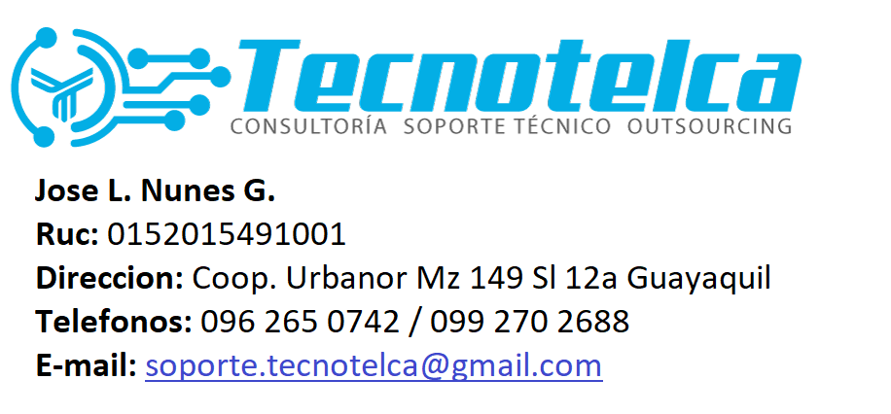

**RECIBE**: CRISTHIAN GUAMAN BAQUE

**RUC:** 0927185702

**CEL:** 099 5577140

**DIRECCIÓN:** TERMINAL TERRESTRE DE GUAYAQUIL

**GUAYAQUIL - GUAYAS**